УДК 544.541
Изучение влияния гамма-облучения на Al-Fe-P стекла с эквиатомной заменой Cs на Ba
Прусаков И.Л. ¹, Стефановская О.И.², Кадыко М.И.²

¹ Лаборатория радиоэкологических и радиационных проблем ИФХЭ РАН,
119071, Москва, Ленинский проспект, д.31, корп. 4; e-mail: rc-jka@mail.ru
² Лаборатория радиоэкологических и радиационных проблем ИФХЭ РАН,
119071, Москва, Ленинский проспект, д.31, корп. 4; e-mail: olga-stef@yandex.ru

Изучено влияние γ-облучения на фазовый состав, структуру и свойства Al-Fe-P стекол, составы которых в первом приближении моделируют радиоактивный распад ¹³⁷Cs в остеклованных формах РАО.
The effect of γ-irradiation on the phase composition, structure and properties of Al-Fe-P glasses, the compositions of which, in the first approximation, simulate the radioactive decay of 137Cs in vitrified forms of radioactive waste, has been studied.

Основным промышленным способом обращения с высокоактивными отходами (ВАО) является их остекловывание, в России для этого применяют стекла на основе алюмофосфатной матрицы [1]. Основными источниками излучения в ВАО являются β-распад продуктов деления (¹³⁷Cs и ⁹⁰Sr) и α-распад актинидных элементов (U, Np, Pu, Am и Cm), каждый из которых приводит к физическим и химическим изменениям в остеклованных отходах. Скорости реакций спонтанного деления и α-нейтронов очень низки и не вносят существенного вклада в общее воздействие радиации; в то время как β-распад является основным источником излучения в течение первых сотен лет хранения, поскольку он исходит от более короткоживущих продуктов деления (например, период полураспада ¹³⁷Cs составляет 30,2 года). β-распад продуктов деления ответственен за высокую радиоактивность и повышенные температуры в первое время хранения отходов. Кроме того, остеклованные отходы подвергаются влиянию γ-излучения, которое может оказывать влияние на свойства стекла [2]. Взаимодействие различных видов радиационного излучения со стеклом достаточно широко изучено для стекол на основе боросиликатных матриц [3-5], и гораздо меньше внимания уделено стеклам на алюмофосфатной матрице [6,7].
В данной работе были подобраны и синтезированы стекла на основе Al-Fe-P матрицы состава Na₃Cs_{1-x}Ba_{x}AlFeP₄O₁₅ (0⩽x⩽1), которые в первом приближении моделируют процесс радиоактивного распада ¹³⁷Cs с течением времени до ¹³⁷Ba. Все образцы подверглись γ-облучению на установке ГИК-7-2 с источником ⁶⁰Co, накопленная доза составила 62 МГр. Полученные образцы исследовали на рентгеновском дифрактометре EMPYREAN (CuK_{α} излучение, Ni фильтр) и ИК-спектрофотометре Shimadzu IR Prestige 21. Показатели выщелачивания были получены по методике PCT-A.
Анализ дифрактограмм (рис. 1) облученных стекол свидетельствует о том, что все стекла остаются ренгеноаморфными после облучения, не образуется новых фаз и ликвационных неоднородностей, которые могли бы негативно повлиять на устойчивость стекла.
На основе анализа ИК-спектров образцов (типичный спектр представлен на рис. 2) можно сделать вывод, что γ-облучение не оказывает существенного влияния на структуру фосфор-кислородного мотива стекла.
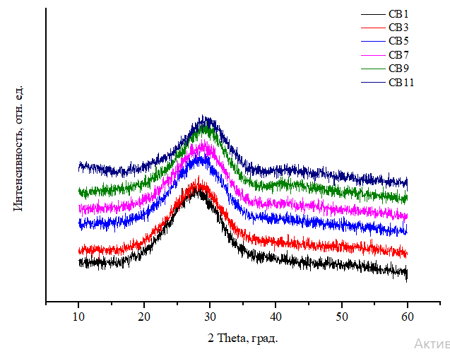 | 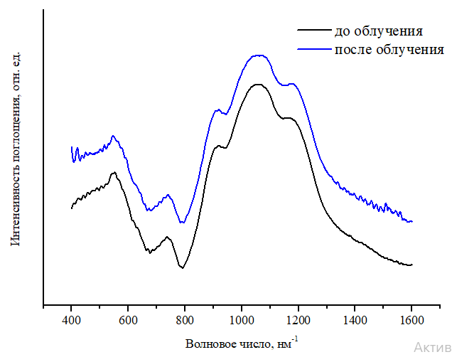
Рис. 1 Дифрактограммы облученных стекол | Рис. 2 ИК-спектр для 1-го образца
Скорость выщелачивания цезия из образцов, до и после облучения составила порядка 10⁻⁶ - 10⁻⁵ г/см² сут. Для образцов с наибольшим содержанием цезия показатели выщелачивания превышают нормируемые в ГОСТ Р 50926-96, однако и само содержание цезия в этих стеклах существенно выше, чем в реальных остеклованных формах РАО.

Литература
- Вашман А. А. и др. Фосфатные стекла с радиоактивными отходами //М.: ЦНииатоминформ. – 1997.
- Weber W. J. et al. Radiation effects in glasses used for immobilization of high-level waste and plutonium disposition //Journal of Materials Research. – 1997. Т. 12. №. 8. С. 1946-1978.
- Ewing R. C., Weber W. J., Clinard Jr F. W. Radiation effects in nuclear waste forms for high-level radioactive waste //Progress in nuclear energy. – 1995. Т. 29. №. 2. С. 63-127.
- Manara A. et al. Radiation damage in silica-based glasses: Point defects, microstructural changes and possible implications on etching and leaching //Nuclear Instruments and Methods in Physics Research Section B– 1984. – Т. 1. – №. 2-3. – С. 475-480.
- Sato S. et al. Radiation effect of simulated waste glass irradiated with ion, electron and γ-ray //Nuclear Instruments and Methods in Physics Research Section B 1984-№2-3 С.534-537.
- Jegadeesan P. et al. Ion irradiation induced crystallization in iron phosphate glass–TEM investigations //Adv Mater Lett. – 2015. – Т. 6. – С. 224-227.
- Sun K. et al. Radiation-Induced Nanostructures in an Iron Phosphate Glass //MRS Online Proceedings Library Archive. – 2003. – Т. 792.

